 | Carátula para entrega de prácticas
Facultad de Ingeniería |  | Laboratorio de docencia

Laboratorios de computación
salas A y B

Profesor:
Julio Cesar Roldan Elorza
Asignatura:
Fundamentos de programación
Grupo:
14
No de Práctica(s):
1
Integrante(s):
Muro León Yoaddan Yokaem
No. de Equipo de cómputo empleado:
42
No. de Lista o Brigada:
Semestre:
2020-1
Fecha de entrega:
Viernes 23 de agosto de 2019
Observaciones:

CALIFICACIÓN: __________
Objetivo:
Descubrir y utilizar herramientas de software que se ofrecen en Internet que permitan
realizar actividades y trabajos académicos de forma organizada y profesional a lo largo de
la vida escolar, tales como manejo de repositorios de almacenamiento y buscadores con
funciones avanzadas.

Introducción:
A causa del gran auge que tiene la computación en general, es necesario que durante esta práctica se presenten algunas herramientas básicas que nos ayudarán a organizar nuestras actividades académicas (enfocadas a proyectos y trabajos organizados) así como comprender el funcionamiento que hay detrás de las mismas. Podemos mencionar algunas tales como: el almacenamiento en repositorios seguros, la búsqueda especializada en internet y el registro de planes o cualquier documento.

Desarrollo:

a) Actividad en el laboratorio
Tras leer la práctica, comenzamos a probar las características y comandos de búsqueda que contiene Google, en mi caso yo probé el or para que me salieran imágenes relacionadas con natación y tenis pero que no contengan la palabra futbol.
Posteriormente en el caso de las comillas yo decidí buscar la palabra “xbox” para que solo me salieran páginas con esa misma palabra. Con el más (+) decidí poner al equipo de futbol pumas porque usualmente se usa un artículo para referirse al equipo en sí y porque otro compañero había puesto al equipo de américa, entonces yo puse mi favorito.
Para utilizar el comando define yo escogí buscar la definición de águila, más que nada porque fue lo primero que se me ocurrió. Con el comando site y el símbolo ~ decidí buscar en el sitio del club américa cosas relacionadas con la palabra poderosísimas, obtuve un solo resultado y no utilicé los dos puntos (..) para determinar una franja de tiempo específica porque no me daban ningún resultado.
Para los últimos comandos, intitle, intext y filetype busqué una página que tuviera como título programación en java, que en el texto tuviera ingeniería y que el tipo de archivo fuera en pdf.
En el caso de la calculadora para comprobar que realiza operaciones puse la raíz cuadrada de 5+8. Para verificar la equivalencia entre dos sistemas de unidades yo probé con 78 metros cubico a litros, me dio 78000 litros lo cual es correcto. Para las funciones yo puse x al cuadrado menos dos por x menos tres y efectivamente me dio la gráfica correspondiente.
Cuando nos pidió meternos a google académico yo decidí probar con author a William Shakespeare y comprobé que aparecían cosas que incluían esas palabras.
En el caso de la búsqueda por imágenes yo descargué un logo y esperaba que los resultados fueran relacionados con el tema del propio logo, pero en realidad me salieron más logos que no necesariamente estaban relacionados con su tema.

b) Actividad en casa
Lo primero fue crear mi primera cuenta en github, inmediatamente tras eso la página me pregunta si quiero crear mi primer repositorio, le doy que sí y comienzo a seguir los pasos indicados en la práctica. Lleno los datos y creo mi primer repositorio, tras eso creo mi primer archivo que incluye mis datos. Después subo las dos imágenes que me piden, luego tras aplicar los cambios y explicarlos modifico el archivo de Datos agregando mi número de cuenta y correo electrónico. Finalmente reviso la parte de commits que indica 4 y me meto al historial de github.

Resultados:

a) Actividad en el laboratorio
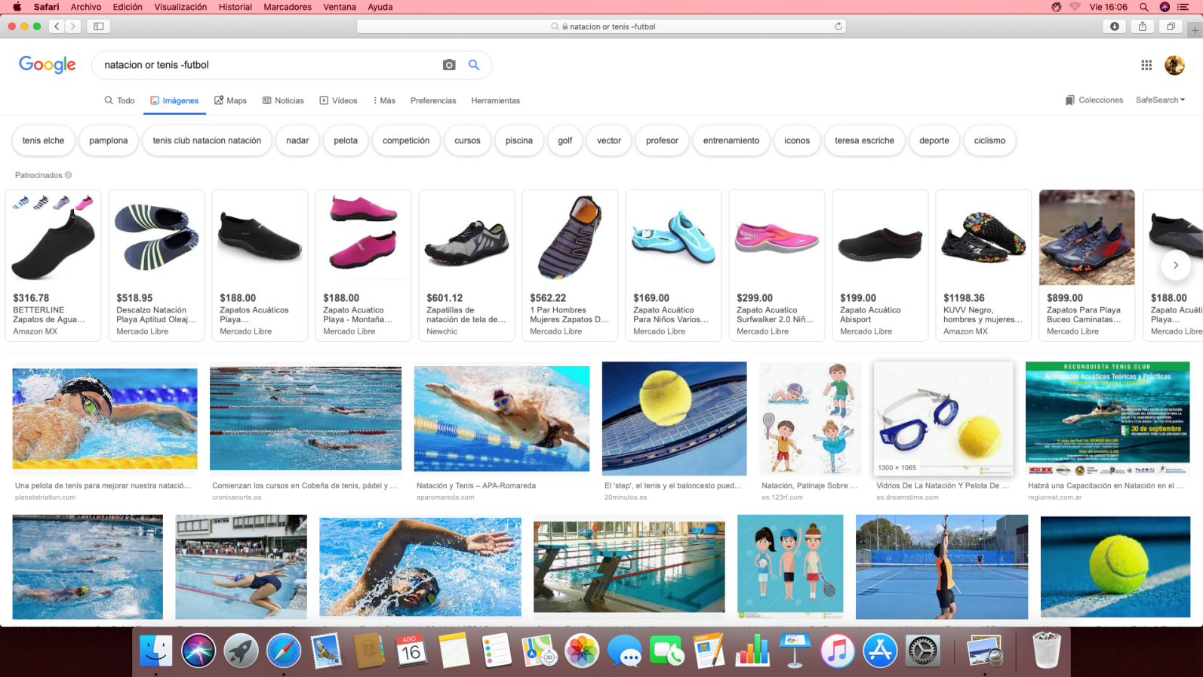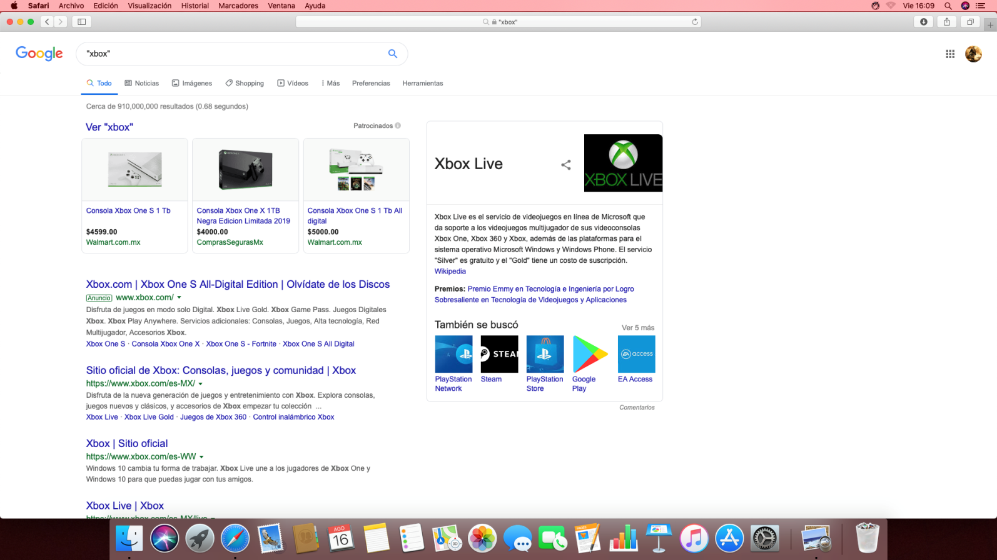
Imagen de or Imagen de las comillas
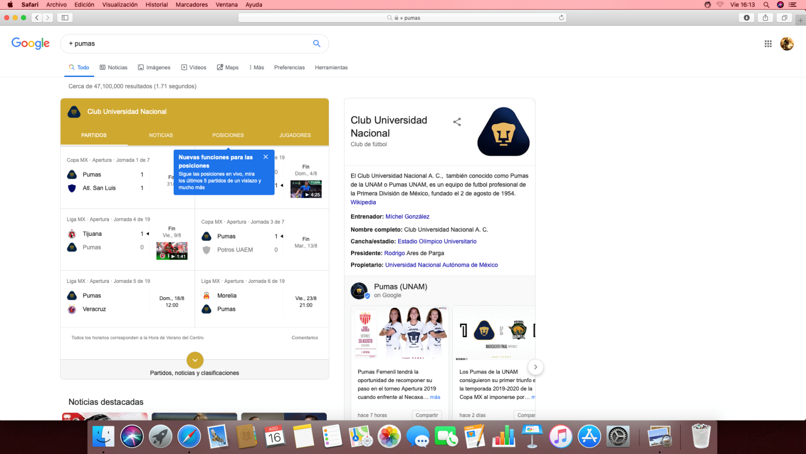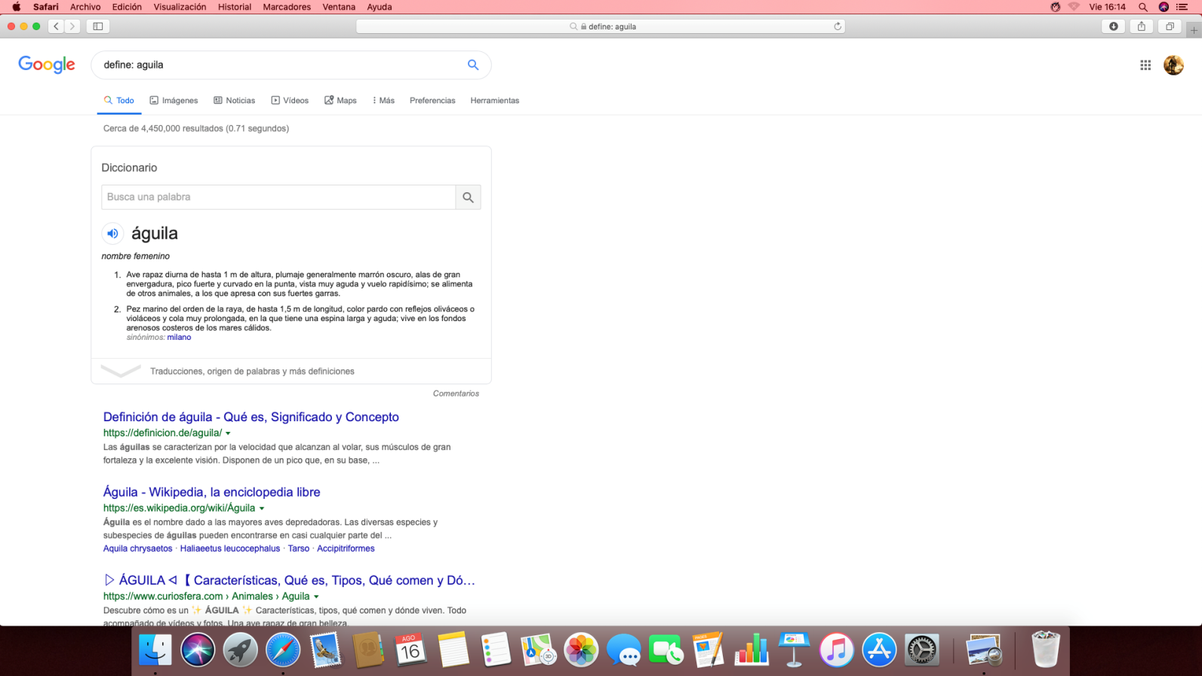
Imagen de signo (+) Imagen de define:
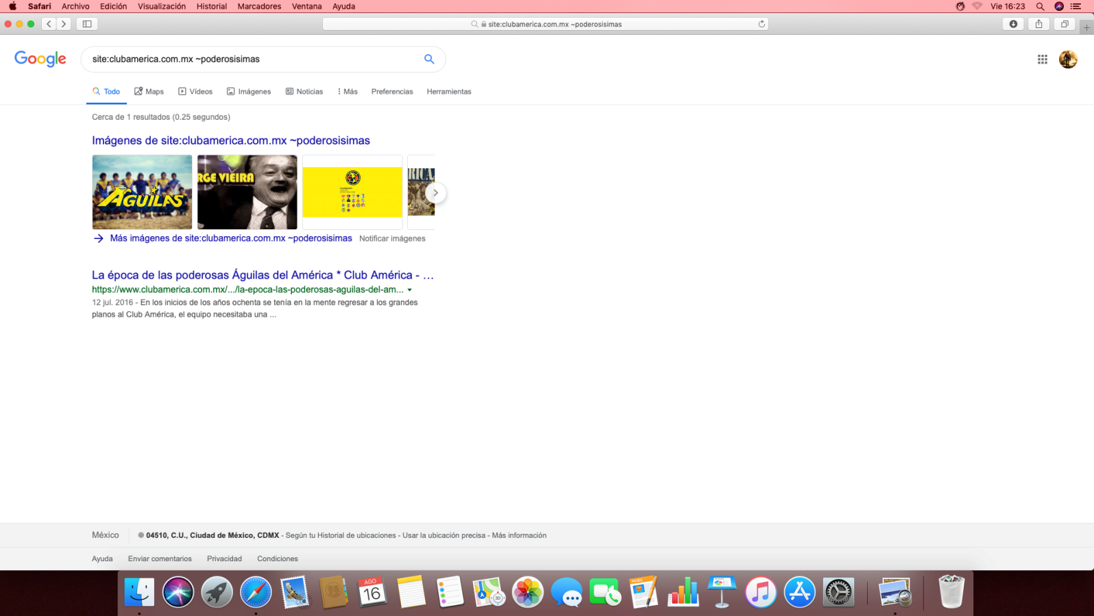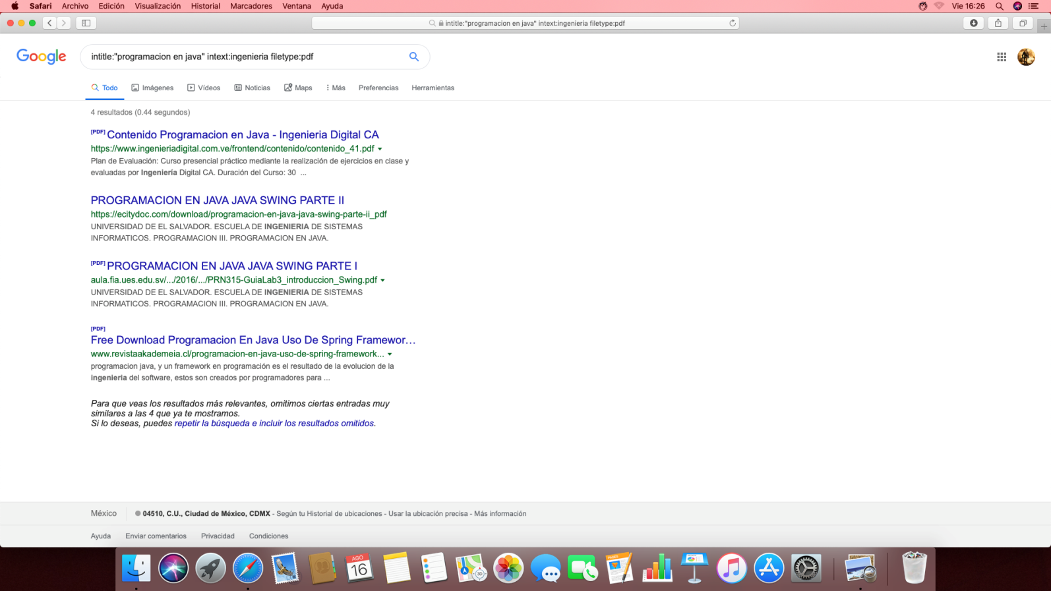
Imagen de site Imagen de intitle, intext y filetype
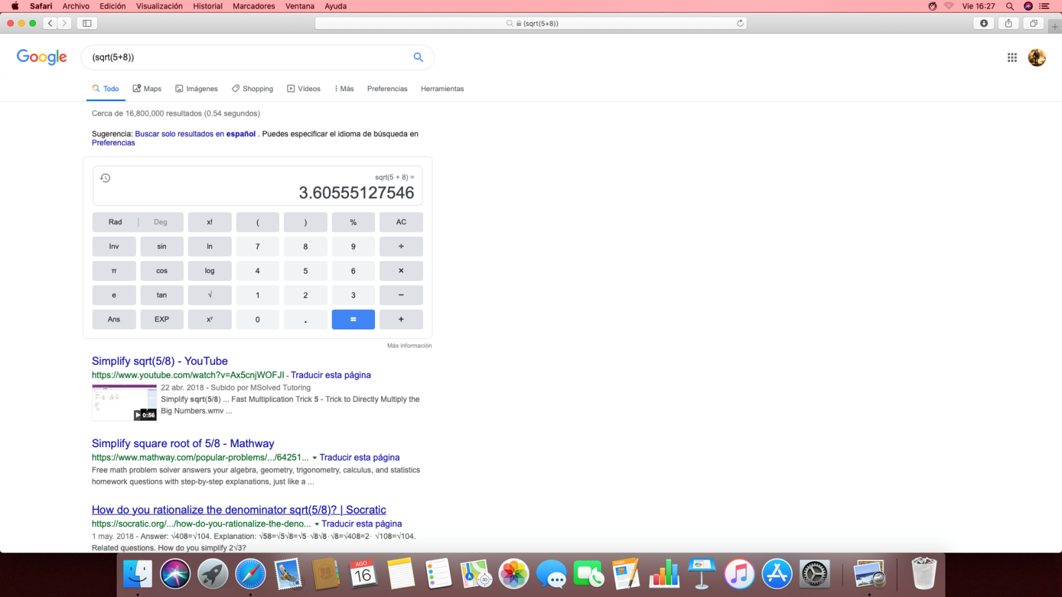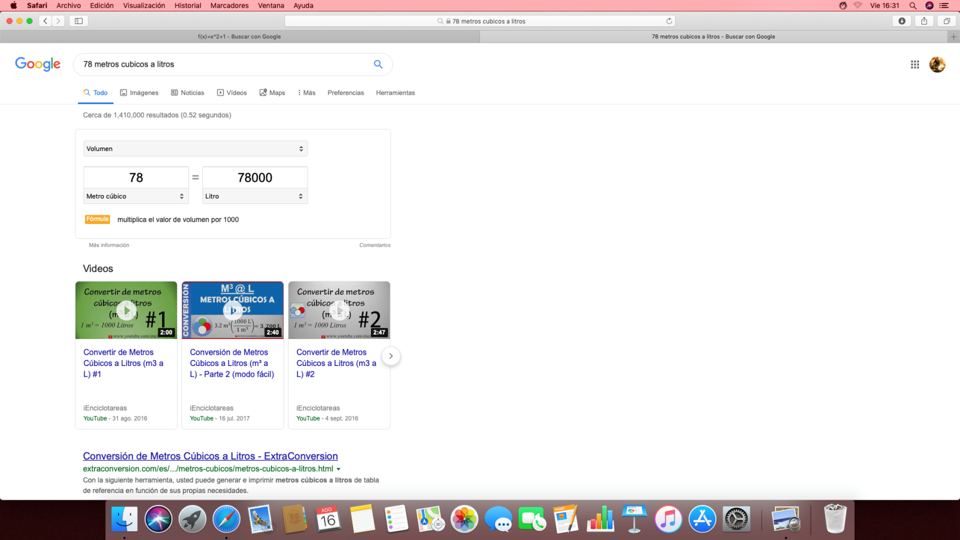
Imagen de operaciones Imagen de conversiones
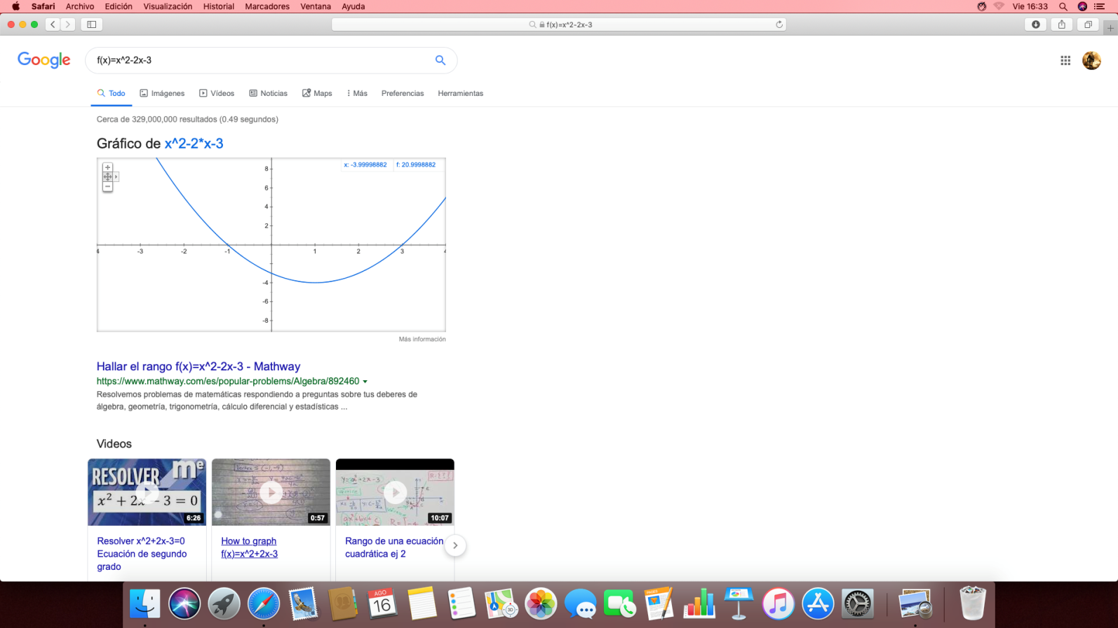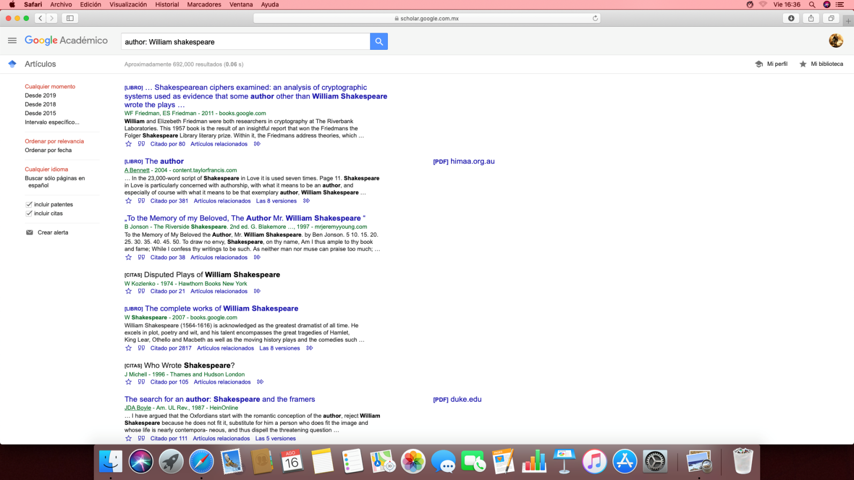
Imagen de funciones Imagen de author
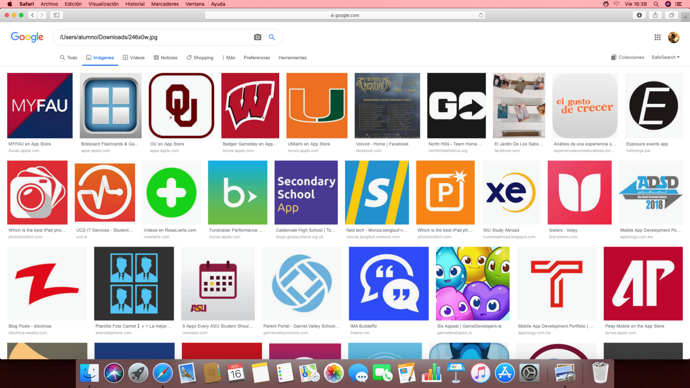
Imagen de búsqueda por imagenes

b) Actividad en casa

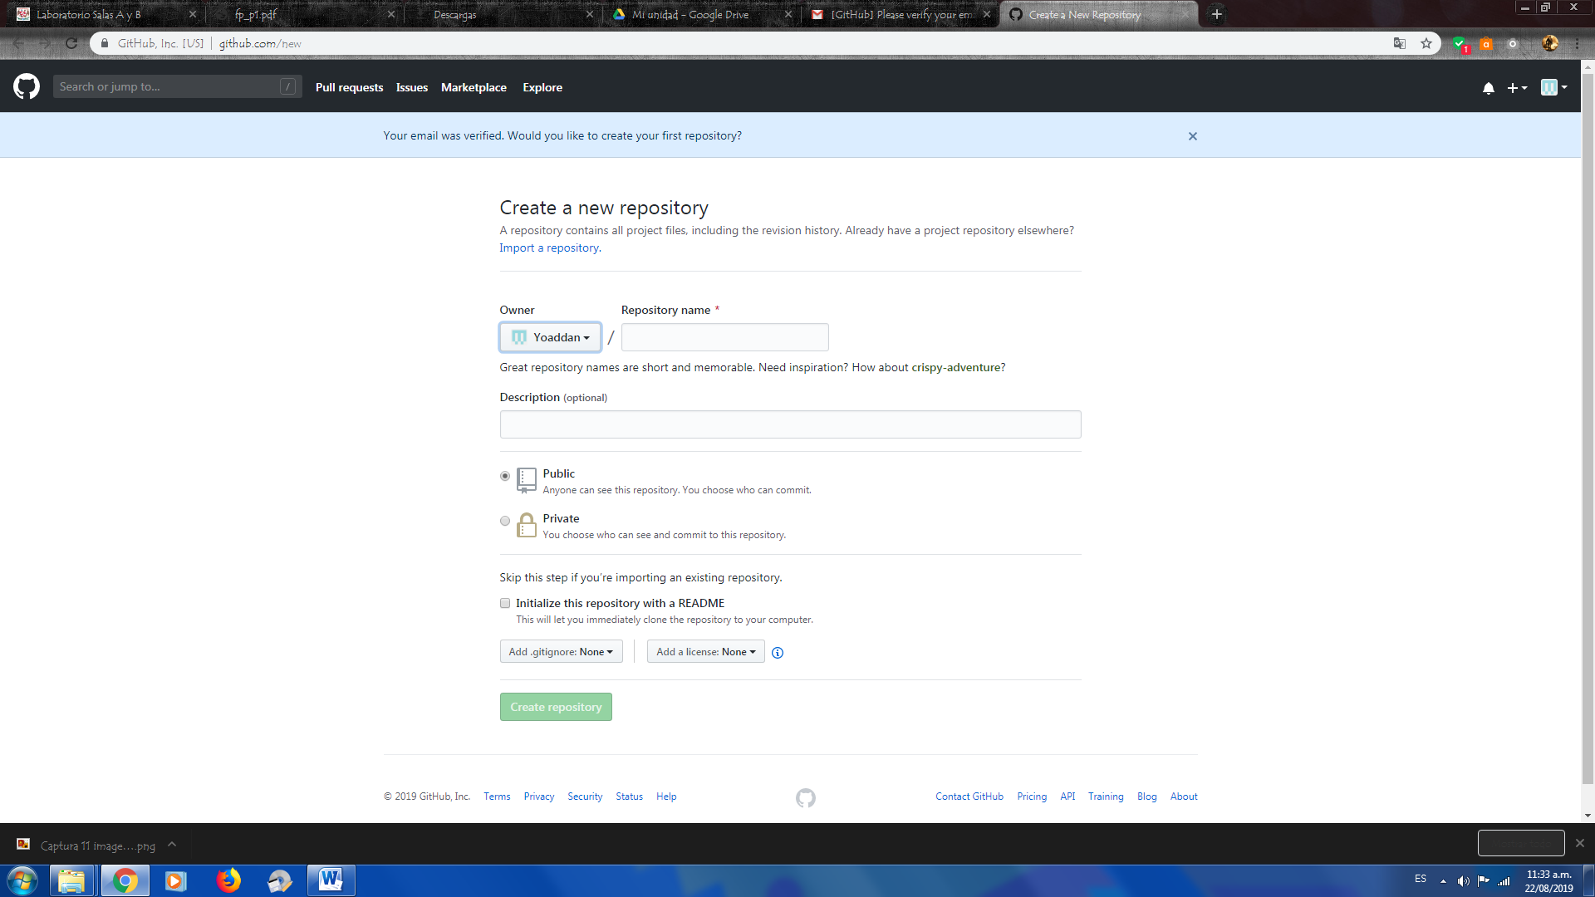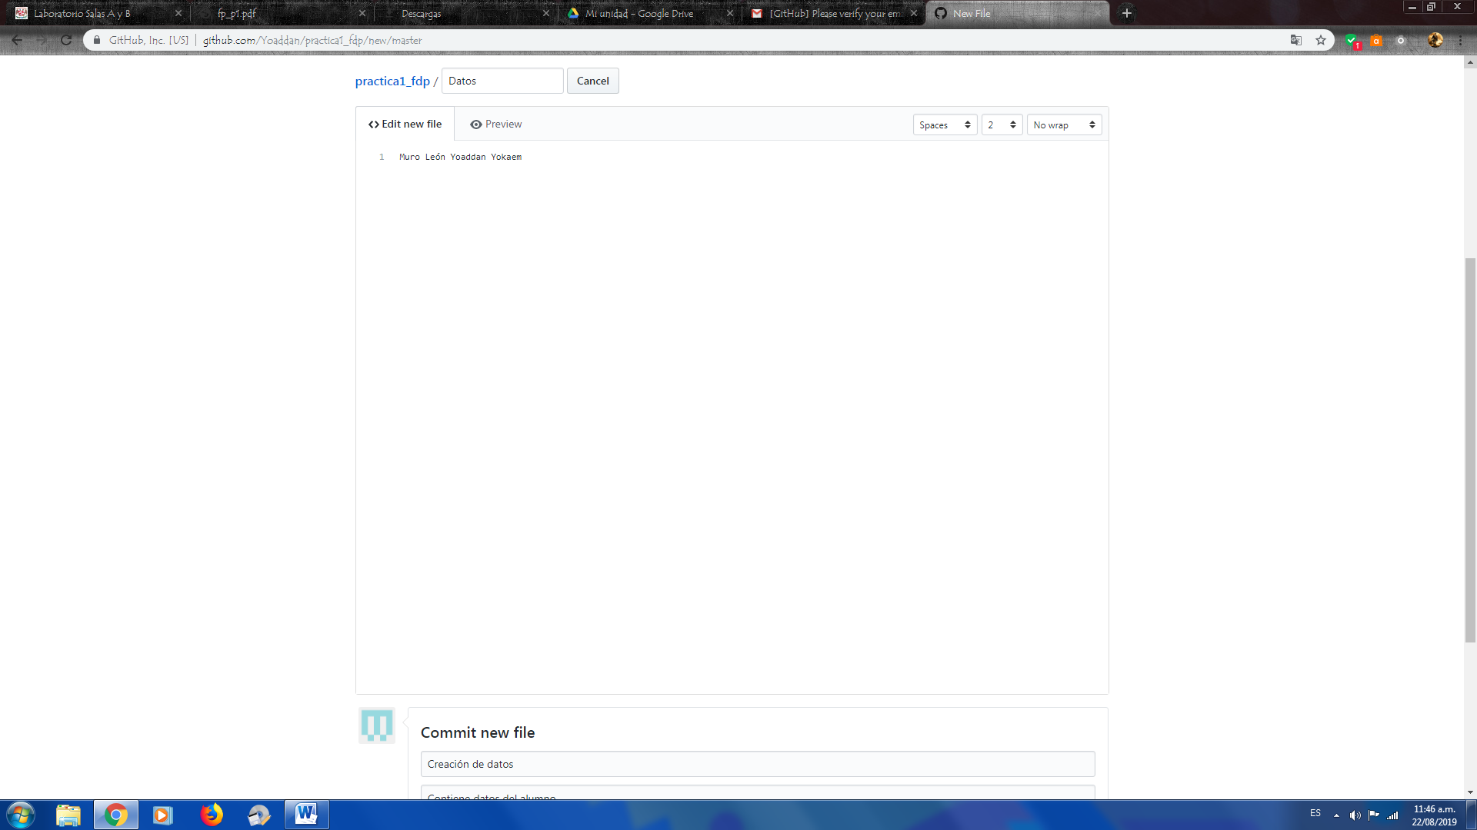
Creando un repositorio Creando un archivo
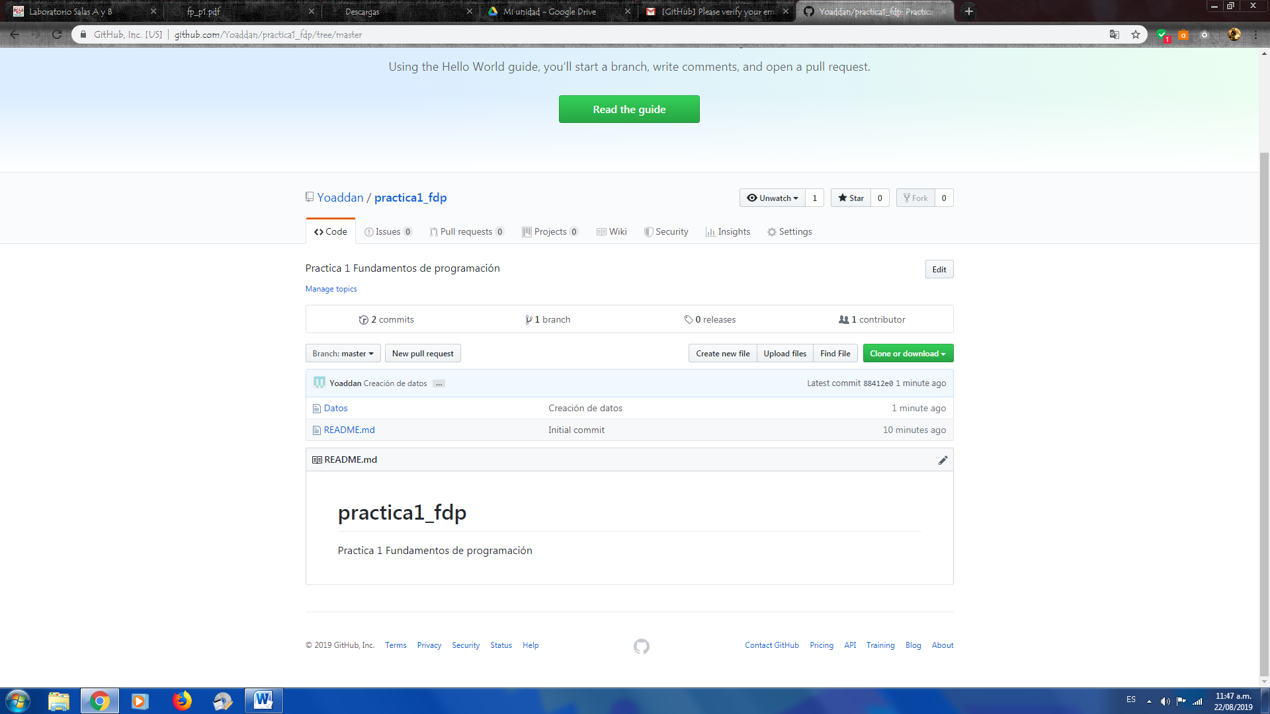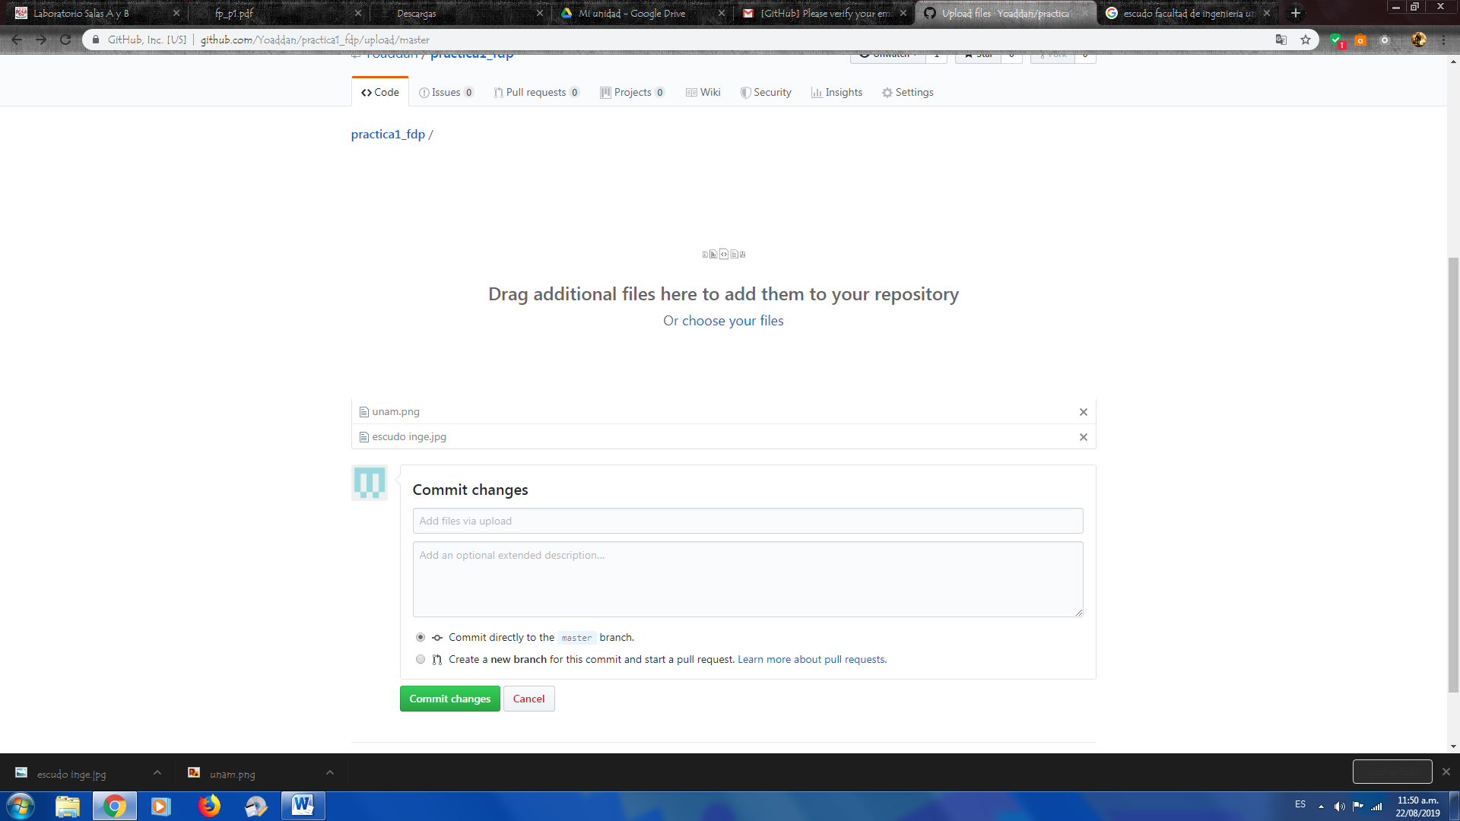
Verificando el repositorio Subiendo dos imágenes al repositorio
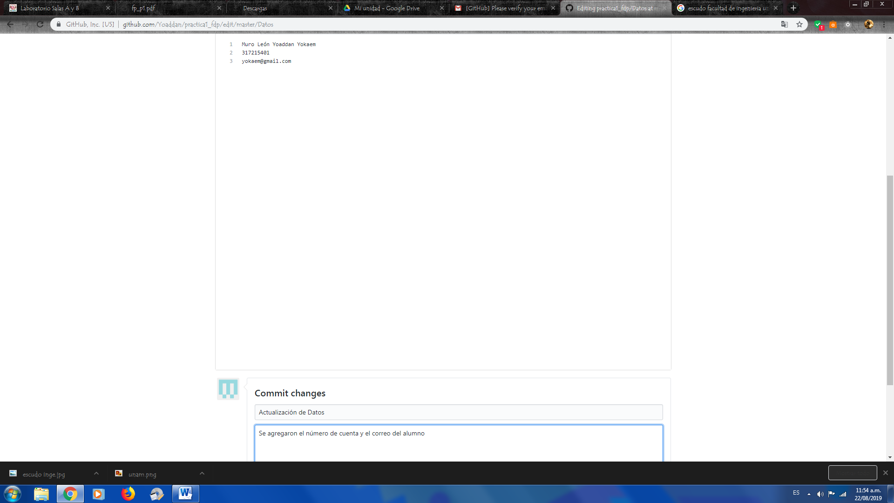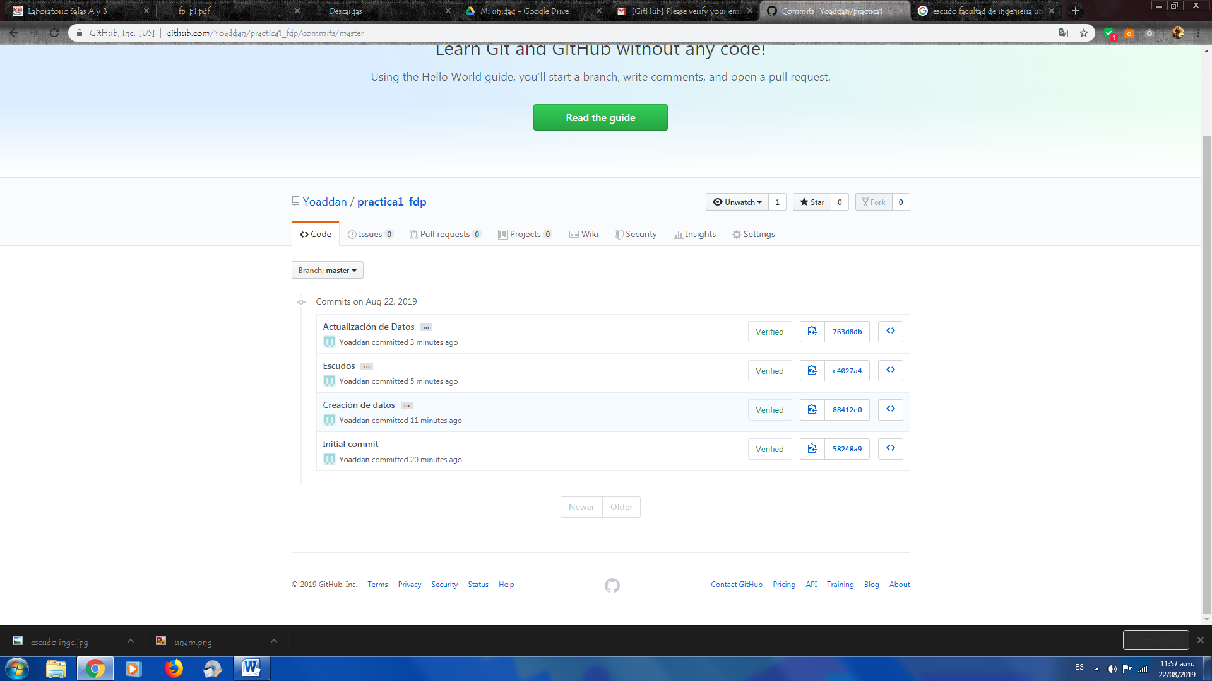
Actualización del archivo Datos Revisión del historial

Conclusiones: Gracias a esta práctica puedo decir que aprendí a realizar mejores búsquedas por medio de Google ya que desconocía completamente todas las características y comandos que aquí se muestran (en especial considero que comandos como site, intitle o filetype serán muy útiles para mi), en cuanto a la calculadora ya conocía de sus funciones pero estuvo bien reforzar ese conocimiento. En cuanto a Google académico ya conocía de su existencia pero realmente no hacía uso del mismo, sin embargo tras la realización de la práctica considero que debería empezar a usarlo pues me ayudará a encontrar textos más fiables durante mis investigaciones. Otra cosa es Github que he aprendido a manejar a nivel básico gracias a esta práctica y que obviamente usare a lo largo de toda mi trayectoria académica pues aunque confuso al principio, me parece perfecto para realizar proyectos o trabajos muy largos. Para finalizar puedo decir que todo esto ha sido necesario para en un futuro mejorar nuestra organización tanto personal como grupal.

